Des protéines, de la chiralité et des acides aminés
(Alain Bruyère groupe Béna février 2011)
(En bleu extraits de documents Wikipedia)
(Voir aussi article de Wikipedia De la Chiralité et De l’origine de la vie)

Protéines
- Une protéine est une macromolécule biologique composée d’une ou plusieurs chaînes d'acides aminés liés entre elles par des liaisons peptidiques.
  - une liaison peptidique est une liaison covalente formée entre un atome de carbone d'un acide aminé et un atome d'azote d'un autre acide aminé. La liaison peptidique correspond à une fonction amide dans le cas particulier de certaines molécules biologiques. La liaison peptidique est fondamentale dans la formation des peptides, des polypeptides et des protéines.
    - en chimie, une liaison covalente est une liaison chimique dans laquelle chacun des atomes liés met en commun un électron d'une de ses couches externes afin de former un doublet d'électrons liant les deux atomes. C'est une des forces qui produit l'attraction mutuelle entre atomes.
    - la liaison covalente implique généralement le partage équitable d'une seule paire d'électrons, appelé doublet liant. Chaque atome fournissant un électron, la paire d'électrons est délocalisée entre les deux atomes. Le partage de deux ou trois paires d'électrons s'appelle respectivement « liaison double » et « liaison triple ».
    - au contraire des liaisons ioniques où les atomes sont liés par attraction coulombienne non-directionnelle, les liaisons covalentes sont fortement directionnelles. En conséquence, les molécules liées par covalence tendent à adopter des formes caractéristiques possédant des angles de liaison spécifiques
    - la liaison est le résultat de la réaction entre la fonction acide carboxylique COOH du premier acide aminé et la fonction amine NH₂ du deuxième, avec comme produit secondaire une molécule d'eau H₂O.
  - en général, on parle de protéine lorsque la chaîne contient un grand nombre d’acides aminés, et de peptides pour des assemblages de petite taille.
- L'ordre dans lequel les acides aminés s'enchaînent est codé par le génome et constitue la structure primaire de la protéine. La protéine se replie sur elle-même pour former des structures secondaires, dont les plus importantes quantitativement sont l'hélice alpha et le feuillet bêta, ce qui permet de créer des liaisons hydrogènes entre les atomes des carbones et d'azote des deux liaisons peptidiques voisines. Puis, les différentes structures secondaires sont agencées les unes par rapport aux autres pour former la structure tertiaire, souvent renforcée par des ponts disulfure. Les forces qui gouvernent ce repliement sont les forces physiques classiques. Dans le cas des protéines formées par l'agencement de plusieurs chaînes, la structure quaternaire décrit la position relative des sous-unités les unes par rapport aux autres.
  - la structure primaire, ou séquence, d'une protéine correspond à la succession linéaire des acides aminés (ou résidus) la constituant sans référence à une configuration spatiale. Les protéines sont donc des polymères d'acides aminés, reliés entre eux par des liaisons peptidiques. La structure primaire d'une protéine est le fruit de la traduction de l'ARNm en séquence protéique par le ribosome. C'est grâce au code génétique que l'information génétique (sous forme d'ARN) est traduite en acides aminés. Concrètement, la structure primaire est représentée par une succession de lettres (20 différentes) correspondant aux 20 acides aminés existants.
Nom | code  3 lettres | code  1 lettre | Abondance  relative  (%) E.C. | M | Chargé,  Polaire,  Hydrophobe
Alanine | ALA | A | 13.0 | 71 | H
Arginine | ARG | R | 5.3 | 157 | C+
Asparagine | ASN | N | 9.9 | 114 | P
Aspartate | ASP | D | 9.9 | 114 | C-
Cystéine | CYS | C | 1.8 | 103 | P
Glutamate | GLU | E | 10.8 | 128 | C-
Glutamine | GLN | Q | 10.8 | 128 | P
Glycine | GLY | G | 7.8 | 57 | -
Histidine | HIS | H | 0.7 | 137 | P,C+
Isoleucine | ILE | I | 4.4 | 113 | H
Leucine | LEU | L | 7.8 | 113 | H
Lysine | LYS | K | 7.0 | 129 | C+
Méthionine | MET | M | 3.8 | 131 | H
Phénylalanine | PHE | F | 3.3 | 147 | H
Proline | PRO | P | 4.6 | 97 | H
Sérine | SER | S | 6.0 | 87 | P
Thréonine | THR | T | 4.6 | 101 | P
Tryptophane | TRP | W | 1.0 | 186 | P
Tyrosine | TYR | Y | 2.2 | 163 | P
Valine | VAL | V | 6.0 | 99 | H
Sélénocystéine | SEC | U | rare | -
Pyrrolysine | PYL | J | rare | -

  - la structure secondaire décrit le repliement local de la chaîne principale¹ d'une protéine. L'existence de structures secondaires vient du fait que les repliements énergétiquement favorables de la chaîne peptidique sont limités et que seules certaines conformations sont possibles. Ainsi, une protéine peut être décrite par une séquence d'acides aminés mais aussi par un enchaînement d'éléments de structure secondaire.
    - de plus certaines conformations se trouvent nettement favorisées car stabilisée par des liaisons hydrogènes entre les groupements amide (-NH) et carbonyle (-CO) du squelette peptidique. Il existe trois principales catégories de structures secondaires selon l'échafaudage de liaisons hydrogènes, et donc selon le repliement des liaisons peptidiques : les hélices, les feuillets et les coudes
    - il y a conformation en hélice lorsque le squelette principal de la protéine adopte un repliement hélicoïdal périodique. Dans l'immense majorité des cas, cette hélice tourne dans le sens horaire. Elle est alors dite « droite ». Inversement, lorsqu'une hélice tourne dans le sens anti-horaire, elle est dite « gauche ».
    - il existe aussi des enroulements superhélicoïdaux où 2 hélices, voire plus, s'enroulant l'une autour de l'autre pour former une superhélice. Ce type de conformation, ou faisceau d'hélices (coiled-coil) n'est pas une structure secondaire mais bien un type particulier de structure tertiaire, présent en particulier dans les protéines formant des fibres (e.g. fibrine, kératine, myosine).

Hélice α[modifier]
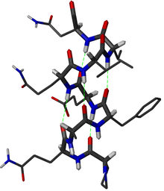
Structure d'une hélice α. Les liaisons hydrogène sont figurées en vert. Le squelette principal est montré en tiges épaisses
    - l'hélice α est une structure périodique très fréquente dans le repliement des protéines et des peptides. Elle se caractérise par la formation de liaisons hydrogènes entre le groupement carbonyle -CO d'un résidu i et le groupement amide -NH d'un résidu i+4. Un tour d'hélice α moyen contient 3,6 résidus et mesure 0.54 nm, soit une translation de 0.15 nm par résidu. Les angles dièdres φ et ψ de la chaîne peptidique sont en moyenne de -57° et -47° dans une hélice α.
    - dans une hélice α, les chaînes latérales des acides aminés sont localisées en périphérie de l'hélice et pointent vers l'extérieur (voir figure). C'est une structure compacte, énergétiquement favorable.
    - la structure de l'hélice α a été prédite par Linus Pauling et Robert Corey en 1951³, à partir de considérations théoriques, avant d'être observée effectivement pour la première fois en 1958 dans la myoglobine, la première protéine dont la structure tridimensionnelle a été résolue par cristallographie.
  - la structure tertiaire d'une protéine correspond au repliement de la chaîne polypeptidique dans l'espace. On parle plus couramment de structure tridimensionnelle, ou structure 3D. La structure 3D d'une protéine est intimement liée à sa fonction: lorsque cette structure est cassée par l'emploi d'agent dénaturant, la protéine perd sa fonction: elle est dénaturée
    - la structure tertiaire d'une protéine dépend de sa structure primaire. Ainsi, deux protéines homologues ayant une forte similarité de séquence (> 80 % des acides aminés identiques) auront également des structures très proches. La prédiction de la structure tertiaire à partir de la structure primaire est à l'heure actuelle un champ très actif de la recherche en bio-informatique. Et de nombreuses méthodes utilisent justement l'homologie entre protéines pour réaliser leurs prédictions. Il est également connu de longue date que certains acides aminés favorisent la formation d'une structure secondaire plutôt qu'une autre⁴. Par exemple, la proline et la glycine ont une très faible propension a former des hélices α. En fait, de nombreuses méthodes bioinformatiques de prédiction de la structure tertiaire utilisent uniquement la séquence des protéines pour réaliser leurs prédictions.
  - la structure quaternaire des protéines regroupe l'association d'au moins deux chaînes polypeptidiques - identiques ou différentes - par des liaisons non-covalentes, liaisons dîtes faibles (liaison H, liaison ionique, interactions hydrophobes et force de Van der Waals), mais rarement par des ponts disulfures, qui ont pour rôle de créer les liaisons inter chaîne. L'effet hydrophobe est un facteur prépondérant dans l'assemblage des éléments structuraux, y compris dans l'association des sous-unités. Chacune de ces chaînes est appelée monomère (ou sous-unité) et l'ensemble oligomère ou protéine multimérique.
L'hémoglobine est un exemple de structure quaternaire ; elle est constituée de 4 sous-unités : 2 sous-unités α (de 141 acides aminés) et 2 sous-unités β (de 146 acides aminés).
- Le repliement des protéines fait l'objet de recherches intenses dans le domaine de la biologie structurale, alliant les techniques de la biophysique moléculaire et de la biologie cellulaire principalement.
- En résumé, les protéines sont les éléments essentiels de la vie de la cellule : elles peuvent jouer un rôle structurel (comme l'actine), un rôle dans la mobilité (comme la myosine), un rôle catalytique (les enzymes), un rôle de régulation de la compaction de l'ADN (les histones) ou d'expression des gènes (les facteur de transcription), etc. En fait, l'immense majorité des fonctions cellulaires sont assurées par des protéines. Les protéines sont des macromolécules de la cellule, dont elles constituent la « boîte à outils », lui permettant de digérer sa nourriture, produire son énergie, de fabriquer ses constituants, de se déplacer, etc. Elles se composent d'un enchaînement linéaire d'acides aminés liés par des liaisons peptidiques. Cet enchaînement possède une organisation tridimensionnelle (ou repliement) qui lui est propre. De la séquence au repliement, il existe 4 niveaux de structuration de la protéine.

Chiralité
- Le terme chiral est utilisé en général pour décrire un objet qui n’est pas superposable à son image miroir. Les objets achiraux ou non chiraux sont des objets qui sont identiques à leur image miroir. Les mains d’un être humain par exemple sont un des meilleurs exemples de chiralité. La main gauche n’est pas une image miroir superposable de la main droite ; peu importe la manière dont les mains sont orientées, ce n’est pas possible de faire coïncider les éléments principaux des 2 mains. Cette différence dans la symétrie est évidente si on imagine une personne voulant avec sa main gauche serrer la main droite d’une autre personne. Le terme chiralité vient du mot Grec pour main χειρ (cheir). Une molécule chirale est donc une molécule qui n’a pas de plan interne de symétrie et n’a donc pas d’image miroir qui lui soit superposable. Ce qui le plus souvent cause cette chiralité dans les molécules c’est la présence d’un atome de carbone asymétrique. L'acide aminé alanine par exemple est une molécule chirale; il a 2 isomères optiques, çàd 2 énantiomères, un (-) et un (+) car si on prend une image miroir d’un énantiomère, on ne peut pas lui superposer l’ image miroir de l’autre énantiomère.
- L'isomer (-) dévie le plan de polarisation d'un rayon de lumière polarisée plane dans le sens inverse des aiguilles d'une montre par rapport à l'observateur, on dit qu’ il est lévo-rotatoire. L'isomer (+) quant à lui dévie le plan dans le sens des aiguilles d'une montre, on dit qu’il est dextro-rotatoire
- Un isomer est aussi caractérisé par la configuration spatiale de ses atomes; si sa configuration spatiale est conforme à la configuration spatiale de l'isomer D de la molécule de référence glycéraldéhyde qui est elle-même chirale, alors on dira que l'isomer est de type D, s'il est conforme à la configuration spatiale de l’isomer L, alors on dira que l'isomer est de type L.
Acides aminés
- Les acides aminés sont une classe de composés chimiques possédant deux groupes fonctionnels : à la fois un groupe carboxyle –COOH et un groupe amine –NH₂. Parmi ceux-ci, les acides α-aminés se définissent par le fait que leur groupe amine est lié à l'atome de carbone adjacent au groupe acide carboxylique (le carbone α), ce qui leur confère la structure générique H₂N–CHR–COOH, où R représente la chaîne latérale, qui identifie l'acide α-aminé.
  - les acides α-aminés jouent un rôle fondamental en biochimie comme constituants élémentaires des protéines : ils polymérisent en formant des liaisons peptidiques qui aboutissent à de longues chaînes macromoléculaires appelées peptides
  - les protéines et les enzymes — ces dernières étant des protéines pourvues d'une activité catalytique — sont en premier lieu constituées de chaînes polypeptidiques où des dizaines, voire des centaines, d'acides aminés se suivent linéairement dans un ordre précis, appelé séquence peptidique, qui correspond à la structure primaire de ces macromolécules
  - les chaînes polypeptidiques se replient sur elles-mêmes selon une conformation tridimensionnelle déterminée par leur séquence en acides aminés, ce qui constitue leur structure secondaire — c'est-à-dire l'organisation locale des acides aminés, typiquement en hélices α ou en feuillets β — et leur structure tertiaire — c'est-à-dire la conformation générale de la protéine. De nombreuses protéines et enzymes sont constituées de plusieurs chaînes polypeptidiques agencées de façon précise les unes par rapport aux autres, ce qui constitue leur structure quaternaire, laquelle peut être sensible au pH, à la température. ou encore à la concentration de divers effecteurs allostériques.
  - toutes les protéines de tous les êtres vivants connus ne sont constituées — à quelques exceptions près — que de 22 acides aminés différents, parfois légèrement modifiés. Parmi eux, 19 acides aminés ne contiennent que quatre éléments chimiques : le carbone, l'hydrogène, l'oxygène et l'azote ; deux acides aminés contiennent en plus un atome de soufre, L-Méthionine et L-Cystéine et un acide aminé assez rare contient un atome de sélénium L-Sélénocystéine. La séquence de ces acides aminés dans les protéines est déterminée par les gènes à travers le code génétique, qui établit une relation entre les codons de trois bases nucléiques et chacun de ces acides aminés
  - les acides aminés nécessaires à la synthèse des protéines sont au nombre de 21 chez les eucaryotes et la plupart des procaryotes, et de 22 chez certaines archées méthanogènes. Parmi ceux-ci, 20 acides aminés sont directement spécifiés par un codon d'ADN ou d'ARN, et deux — la sélénocystéine et la pyrrolysine — sont insérés lorsqu'un codon STOP particulier est associé à une séquence d'insertion en épingle à cheveux, ou « tige-boucle », appelée élément SECIS et élément PYLIS respectivement
  - Les acides aminés qui ne peuvent être synthétisés par l'organisme et doivent être apportés par l'alimentation sont appelés acides aminés essentiels. Chez l'homme, il sont au nombre de 9 (encadré ci-contre). Les 12 autres sont produits in vivo par le métabolisme des cellules — l'un d'entre eux, contenant un atome de sélénium, est même « finalisé » alors qu'il est déjà sur son ARN de transfert. Certains régimes alimentaires ne permettent pas de synthétiser en quantité suffisante tous les acides aminés non essentiels, et certains d'entre eux doivent alors également être apportés par l'alimentation^{[1]} : l'arginine^{[2]}, la cystéine, le glutamate, la glycine et la tyrosine.
  - les acides aminés sont donc les « maillons » qui constituent les protéines. Celles-ci sont comparables à des « colliers » constitués de cent à plusieurs milliers de ces « perles », reliées de manière covalente au moyen de fonctions amine et carboxylique (liaison peptidique). L'enchaînement des acides aminés constitue la structure primaire des protéines. Toutefois, ces dernières tirent leur propriétés de leur structure tertiaire, ou repliement spatial. Si le nombre d'acides aminés est inférieur à 20, on parle de peptide, et de 20 à 100 de polypeptide. Il existe plus de 100 acides α-aminés présents dans la nature, certains ont été découverts sur des météorites, notamment les chondrites carbonées. 22 acides aminés sont représentés dans le code génétique animal.
- A part la glycine, pour laquelle R = H, les acides aminés existent sous la forme de deux énantiomères, traditionnellement appelés D et L, selon que le groupe (–NH₂) se trouve respectivement à droite (D) ou à gauche (L) dans la projection de Fischer, la fonction acide étant figurée en haut de la figure. Faute de pouvoir déterminer la géométrie des deux glycéraldéhydes énantiomères, Fischer décida arbitrairement (il avait une chance sur de deux de trouver le bon résultat) que le composé dextrogyre était celui représenté à gauche sur le dessin précédent et il lui attribua la configuration D. Du même coup, l'énantiomère lévogyre devait être le composé L. Quand en 1951 J. M. Bijvoet détermina expérimentalement, par une méthode spéciale de diffraction des rayons X, la structure d'un dérivé de l'acide (+)- tartrique, on pu connaître par corrélation de configuration celle du (+)- glycéraldéhyde. On constata que l'hypothèse qu'avait faite Fischer était la bonne.
- L'acide aminé alanine a donc 2 isomères, qui sont appelés D et L , selon leur conformité aux isomères de la glycéraldéhyde dont ils proviennent. Par contre l'acide aminé glycine qui dérive directement de la glycéraldéhyde, n'a pas d'activité optique et donc n'est pas chirale, elle n’existe pas sous forme de 2 isomères mais elle est sans doute de type L ; c'est le seul acide aminé qui n'a pas 2 isomères
- Comme on l’a vu plus haut, ces énantiomères sont optiquement actifs : chaque isomère dévie la lumière plane polarisée et est dextrogyre (+) ou lévogyre (-) suivant que la rotation du plan de polarisation de la lumière suit un sens horaire ou antihoraire. Il n'y a pas de corrélation entre le sens de rotation du plan de polarisation (ou pouvoir rotatoire) et la configuration de l'acide aminé même si la L-alanine par exemple qui est lévogyre ou lévo-rotatoire et se note L(-)-alanine laisse supposer une telle corrélation
- Le fait d'être (+) dextro-rotatoire ou (-) levo-rotatoire pour un isomer n'a donc rien à voir avec le fait d'être D ou L. D ou L n'indiquent en rien quel énantiomer est dextro-rotatoire et quel énantiomer est levo-rotatoire; D ou L dit simplement si la structure stéréochimique des composants de l'isomer est conforme à l'isomer dextro-rotatoire ou levo- rotatoire de la glycéraldéhyde
- L'isomer dextro-rotatoire de la glycéraldéhyde est en fait appelé par convention l'isomer type D, l'isomer levo-rotatoire est appelé type L.
- On peut donc avoir un isomer dextro-rotatoire (+) d’un acide aminé (càd qui dévie le plan de polarisation d'un rayon de lumière polarisée plane dans le sens des aiguilles d'une montre par rapport à l'observateur) mais dont la structure stéréochimique des composants est conforme à l’isomer lévo-rotatoire de la glycéraldéhyde et qui est donc de type L par convention. Il n'existe cependant aucune relation générale entre la configuration D ou L d'une molécule et le signe (+) ou (-) du pouvoir rotatoire du composé. Certains composés appartenant à la série D sont lévogyres, d'autres de la série L sont dextrogyres (l'alanine naturelle par exemple).
- 9 des 19 acides aminés trouvés habituellement dans les protéines sont dextro-rotatoires mais la D-fructose qui est aussi appelée Lévulose, est lévo-rotatoire. Comme on l’a vu, il n’existe pas de lien entre la forme (Type L ou D) et le pouvoir rotatoire (lévo-rotatoire ou encore lévogyre ou dextro-rotatoire ou dextrogyre) d’une molécule chirale
- 19 des 20 acides aminés sont de type L, mais seulement 10 sont lévogyres ou levo-rotatoires. Les acides aminés L représentent la quasi totalité des acides aminés qui se trouvent dans les protéines. (On trouve cependant des acides aminés de type D dans certaines protéines produites par des organismes exotiques rampants de mer, comme les serpents cone (cone snails). En effet, des enzymes dégradent les acides aminés D qui pourraient être fatals, sauf dans certaines régions bien spécifiques (Ex: MP)^{[3]}. Ceux-ci ne sont pas présents dans les protéines. L’acide aminé glycine n’est pas chiral donc ne possède pas 2 isomères. Il est le plus simple des acides aminés, c'est aussi le seul à ne pas avoir de pouvoir rotatoire puisque son carbone en position alpha n'est pas substitué de façon asymétrique
- Les acides aminés sont souvent distingués d'après les propriétés de leur chaîne latérale :
- les acides aminés apolaires (ou aliphatiques, hydrophobes) tendent à occuper le cœur des protéines, ou offrent des points d'adhérence à leur surface,
- les acides aminés polaires (hydrophiles) tendent à occuper la surface des protéines, et, parmi ceux-ci, certains sont acides, d'autre basiques, d'autres encore sont neutres.
- La planche ci-dessous présente la structure chimique des 22 acides aminés protéinogènes
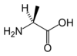 | 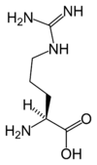 |  | 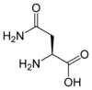 |  | 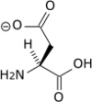 | 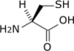
L-Alanine | L-Arginine |  |  | L-Asparagine | L-Aspartate | L-Cystéine

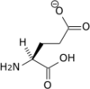 | 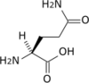 | 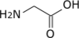
L-Glutamate | L-Glutamine | Glycine

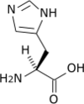 | 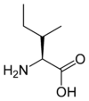 | 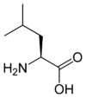 | 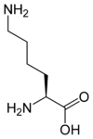 | 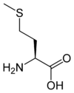
L-Histidine | L-Isoleucine | L-Leucine | L-Lysine | L-Méthionine

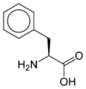 | 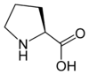 | 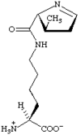
L-Phénylalanine | L-Proline | L-Pyrrolysine

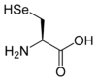 | 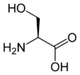 | 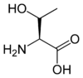 | 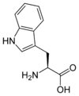 | 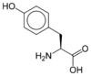 | 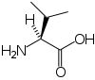
L-Sélénocystéine | L-Sérine | L-Thréonine | L-Tryptophane | L-Tyrosine | L-Valine
- Structure des 22 acides aminés protéinogènes. La pyrrolysine et la sélénocystéine (ci-dessus grisées) sont spécifiques à certaines protéines :
- la pyrrolysine ne se rencontre que chez certaines archées méthanogènes,
- la sélénocystéine est présente même chez les eucaryotes mais a priori dans quelques enzymes de la famille des oxydo-réductases.
Les 20 autres acides aminés sont en revanche universellement distribués chez tous les êtres vivants connus.
- Le tableau ci-dessous résume les principales données caractéristiques de ces 22 acides aminés (les codes et abréviations indiqués sont ceux spécifiés par le comité de nomenclature commun IUAPC - IUBMB) :
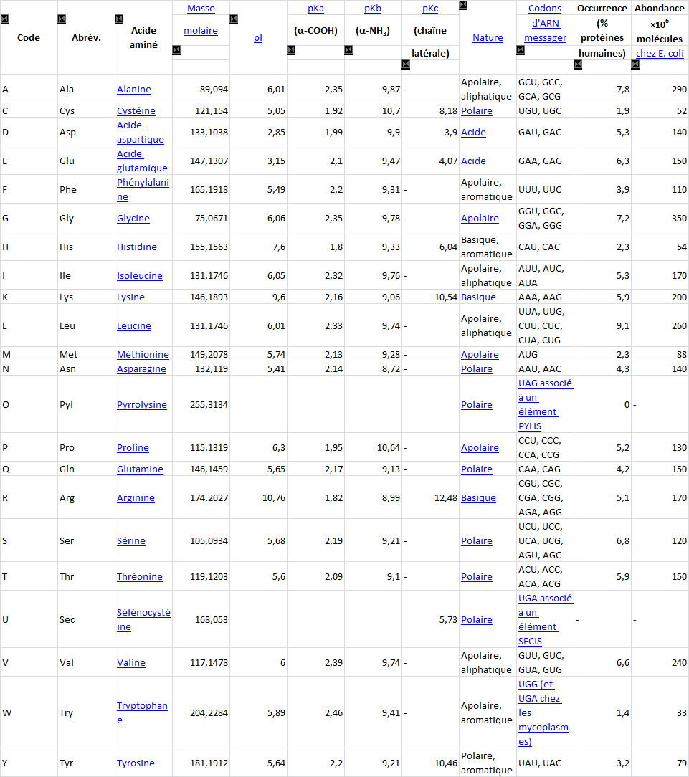
- La synthèse des protéines se déroule en deux temps :
  - les gènes sont transcrits en ARN messager par l’ARN polymérase, ce qui a lieu dans le noyau cellulaire chez les eucaryotes ; cet ARN messager subit un épissage éliminant notamment les introns et qui le finalise comme matrice pour l'étape suivante.
  - l'ARN messager est ensuite traduit par les ribosomes dans le cytoplasme chez les eucaryotes, les ARN de transfert apportant les acides aminés en fonction des codons successifs qui se présentent sur l'ARN messager.
- La correspondance entre les codons de l'ARN messager et les acides aminés est appelée code génétique et est quasiment universelle :
 |  | 2e base
 |  | U |  | C |  | A |  | G
1re base | U | UUU | F Phe | UCU | S Ser | UAU | Y Tyr | UGU | C Cys
1re base | U | UUC | F Phe | UCC | S Ser | UAC | Y Tyr | UGC | C Cys
1re base | U | UUA | L Leu | UCA | S Ser | UAA | STOP Ocre | UGA | STOP Opale / U Sec / W Trp
1re base | U | UUG | L Leu / START | UCG | S Ser | UAG | STOP Ambre / O Pyl | UGG | W 'Trp
1re base | C | CUU | L Leu | CCU | P Pro | CAU | H His | CGU | R Arg
1re base | C | CUC | L Leu | CCC | P Pro | CAC | H His | CGC | R Arg
1re base | C | CUA | L Leu | CCA | P Pro | CAA | Q Gln | CGA | R Arg
1re base | C | CUG | L Leu | CCG | P Pro | CAG | Q Gln | CGG | R Arg
1re base | A | AUU | I Ile | ACU | T Thr | AAU | N Asn | AGU | S Ser
1re base | A | AUC | I Ile | ACC | T Thr | AAC | N Asn | AGC | S Ser
1re base | A | AUA | I Ile | ACA | T Thr | AAA | K Lys | AGA | R Arg
1re base | A | AUG | M Met & START | ACG | T Thr | AAG | K Lys | AGG | R Arg
1re base | G | GUU | V Val | GCU | A Ala | GAU | D Asp | GGU | G Gly
1re base | G | GUC | V Val | GCC | A Ala | GAC | D Asp | GGC | G Gly
1re base | G | GUA | V Val | GCA | A Ala | GAA | E Glu | GGA | G Gly
1re base | G | GUG | V Val / START | GCG | A Ala | GAG | E Glu | GGG | G Gly
 |  |  |  |  | Acide aminé apolaire
 |  |  |  |  | Acide aminé polaire
 |  |  |  |  | Acide aminé acide
 |  |  |  |  | Acide aminé basique
 |  |  |  |  | Codon STOP
Ce tableau présente le code génétique standard, ainsi que quelques codages alternatifs notables en petits caractères, après une barre oblique.
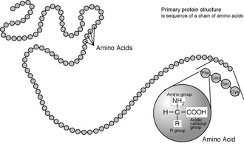
- La structure primaire d'une protéine est une chaine d'acides aminés
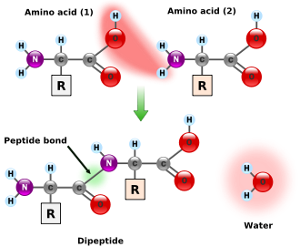
Condensation de deux acides aminés pour former un dipeptide
- En résumé : Les acides aminés sont les unités de base de construction des protéines. Ils forment soit des chaînes courtes d'acides aminés appelés peptides (si la chaîne est inférieure à 50 acides aminés) soit des chaînes longues appelées polypeptides ou des protéines (si la chaîne est supérieure à 50 acides aminés). Ces polymères sont linéaires et non ramifiés. Le processus de fabrication des protéines est appelé traduction et se fait par ajouts successifs d'acides aminés à une protéine en cours de construction par une chaîne de ribozymes que l'on appelle un ribosome^{[4]}. L'ordre dans lequel les acides aminés sont ajoutés est déterminé par le code génétique de l'ARNm qui est une copie d'ARN de l'un des gènes de l'organisme. Vingt acides aminés sont codés par le code génétique standard et sont appelés acides aminés standards
- Les hélices sont, en biochimie, des conformations tridimensionnelles en forme d'hélice qu'adoptent certaines molécules ou certaines parties de molécules.
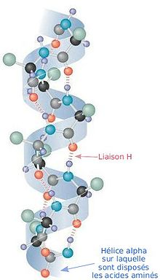
hélice alpha
- les protéines sont des molécules organiques constituées par une certaine séquence d'acide aminés reliés entre eux par une liaison peptidique. Le groupement carbonyle (C=O) et le groupement amine (NH) de la liaison pepditique recherchent une configuration de basse énergie. L'une des manières de parvenir à minimiser l'énergie interne de la molécule, et donc de la stabiliser, consiste à créer des liaisons hydrogènes¹. Or le groupement amine d'une liaison peptidique située en position n peut contracter une liaison de ce type avec le groupement amine d'une autre laison pepditique située 4 acides aminés plus en aval dans la chaine. Et ainsi de suite : n+1 crée une liaison H avec n+5. Ces liaisons hydrogène forcent la protéine à adopter une conformation en hélice. Lorsque la liaison implique les acides aminés n et n+4, on parle d'hélice alpha. Lorsqu'elle concerne les acides aminés n et n+3, on parle d'hélice 3₁₀ et lorsqu'elle concerne les acides aminés n et n+5, on parle d'hélice π. On peut considérer que le feuillet béta est en fait une hélice très étirée.
  - l'hélice alpha permet donc, comme on vient de le voir, de diminuer l'énergie globale de la protéine. Pourquoi certaines régions de la protéine adoptent cette configuration plutôt qu'une autre demeure l'objet de recherches. Seules certaines tendances qu'ont certaines séquences d'amino acides ont été notées comme figurant plus souvent, statistiquement, dans une hélice alpha. C'est dû en grande partie au fait que les liaisons peptidiques peuvent 'choisir" d'assouvir leur liaison hydrogène avec des chaînes latérales d'acides aminés plutôt qu'avec les liaisons peptidiques.
  - il existe cependant un cas où la séquence d'acide aminé doit adopter la conformation hélicoïdale : lorsqu'il s'agit de la partie d'une protéine membranaire qui traverse la membrane. En effet, dans ce milieu hydrophobe, la seule manière de réaliser des liaisons H est d'adopter une conformation en hélice (ou feuillet beta, mais nous avons vu que le feuillet béta est un cas particulier de l'hélice).
  - on rencontre plusieurs types d'hélices dans les protéines :
    - les hélices alpha², dont le sens de giration est horaire. Il s'agit, de loin, de la structure en hélice la plus représentée dans les protéines. On rencontre aussi des hélices 3₁₀ droite et des hélices π. Ces trois types d'hélices sont permises par le diagramme de Ramachandran.
    - l'hélice alpha étant active optiquement³, les mesures de dichroïsme circulaire permettent de déterminer le "taux d'hélicité" d'une protéine en solution
- les acides nucléiques s'organisent en doubles hélices pour satisfaire les liaisons entre bases. Cette structure a pour effet de réaliser un empilement des bases les unes sur les autres, minimisant ainsi l'énergie du système en excluant l'eau. Cet empilement est d'ailleurs à l'origine de l'effet hyperchrome de l'ADN (augmentation de l'émission de fluorescence de l'ADN lorsque deux brins complémentaires se séparent). Dans une hélice d'ADN, on a donc un cœur hydrophobe constitué par l'empilement des bases les unes au-dessus des autres et un squelette constitué par les pont phosphore et les sucres (désoxyribose) plutôt hydrophile.
  - les trois formes d'ADN : A, B, Z. On distingue sur la forme B, centrale, le petit sillon au centre de l'image, et deux parties du grand sillon en haut et en bas de l'image.
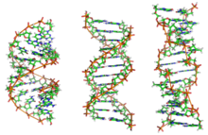
  - L'hélice de type B, la plus commune, définit un grand sillon et un petit sillon. L'accès aux bases contenues dans le grand sillon et dans le petit sillon est différent. De plus, certaines protéines de régulation se liant à l'ADN montrent un tropisme plus élevé pour l'un des sillons.
  - Selon les conditions du milieu (salinité, teneur en eau), mais aussi dans une certaine mesure selon la composition en bases, les acides nucléiques adoptent l'une des trois conformations suivantes :
- hélice B double hélice droite
- hélice A double hélice droite
- hélice Z double hélice gauche
Ces trois types d'hélices sont retrouvées chez l'ADN que l'on nomme alors B-ADN, A-ADN et Z-ADN. Le plus représenté est le B-ADN. L'ARN adopte l'hélice A.
- le cas de l'hélice d'ADN est remarquable : l'hélice permet de maintenir minimale (donc stable) l'énergie interne de la molécule, mais l'hélice permet aussi la compaction de l'ADN. En effet, l'hélice d'ADN s'organise ensuite en super hélice. On peut comprendre la super hélice en observant l'hélice d'un fil de téléphone. En le torsadant, on obtient une hélice constituée d'une hélice. Chez l'homme et les organismes eucaryotes, les histones permettent un degré de compaction supplémentaire. Les six degrés de compaction permettent d'obtenir un chromosome uni et compact, indispensable pour la ségrégation des chromosomes au moment de la mitose.
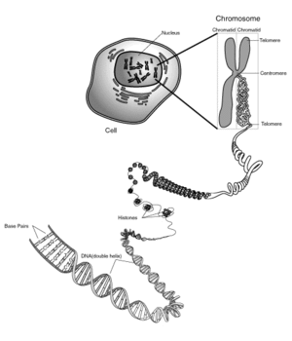
présente les différents niveaux de compaction de l'ADN jusqu'au chromosome
  - chez les procaryotes, l'ADN est de forme circulaire, c'est-à-dire qu'il est continu. Ainsi, certaines molécules comme les ADN topoisomérase ⁵ permettent d'augmenter ou diminuer le nombre de super enroulements⁶ (enroulement en superhélice de la double hélice). Deux molécules d’ADN différant par leur nombre de spires sont nommées topoisomères. Note que si l'un des brins comporte une discontinuité (rupture d'une liaison phosphodiester du squelette), la superhélicité devient nulle. Certaines enzymes sont capables de réaliser ce "nick".
  - les différents superenroulements de l'ADN permettent principalement un gain de place (une molécule d'ADN humain mesure environ un mètre et est confinée dans le noyau qui mesure environ 1 µm de diamètre) ou un accès plus facile aux protéines de transcription.
- Les acides nucléiques sont des macromolécules, c’est-à-dire de grosses molécules relativement complexes. Ils entrent dans la famille des biomolécules puisqu’ils sont d’une très grande importance dans le règne de la vie, « bios » signifiant vie en grec.
  - les acides nucléiques sont des polymères dont l’unité de base, ou monomère, est le nucléotide. Ces nucléotides sont reliés par des liaisons phosphodiester
  - il existe deux types d’acides nucléiques : l'acide désoxyribonucléique (ADN) et l'acide ribonucléique (ARN). L’ADN contient l’information génétique. L’ARN est la copie de l'ADN (souvent en un seul brin alors que l'ADN est une double hélice = deux brins).
  - différence entre l'ADN et l'ARN : l'ADN est le support de l'information génétique, il contient le génome, tout ce qui est nécessaire à la formation des protéines, mais ne peut sortir du noyau. L'ARN joue plusieurs rôles: il peut être le messager qui copie l'information génétique de l'ADN, il peut aussi jouer un rôle catalytique, ce qui est lié à sa capacité à former de structures complexes. Il est exporté du noyau par les pores nucléaires pour fournir l'information et permettre la synthèse des protéines par les ribosomes.
  - les acides nucléiques sont constitués d'un enchaînement de nucléotides. Les nucléotides formant l'ADN sont des désoxyribonucléotides tandis que ceux formant l'ARN sont des ribonucléotides. Les nucléotides se composent toujours de trois éléments fondamentaux :
  - un sucre (ose à 5 carbones ou pentose)
  - un groupe phosphate (acide phosphorique)
  - une base azotée
- dans le cas de l’ADN, les deux brins sont disposés de telle sorte que toutes les bases azotées se retrouvent au centre de la structure. Cette structure appelée double hélice est maintenue par des liaisons hydrogène qui se forment entre les bases azotées complémentaires; l’adénine s’associant toujours avec la thymine (dans l'ADN) ou l’uracile (dans l'ARN) à l’aide de deux liens hydrogène et la guanine s’associant toujours avec la cytosine à l’aide de trois liens hydrogène. Les liaisons hydrogènes sont des liaisons faibles que la cellule peut aisément défaire.
  - les deux brins (plus souvent retrouvés dans l'ADN rares dans l'ARN) prennent la forme d'une double hélice (structure hélicoïdale). Cette structure souple est idéale pour permettre aux protéines telles les polymérases, les primases et les ligases, de dupliquer l'ADN.
  - l’ADN est le support de l’information génétique et détermine l'identité biologique de l’organisme (plante, grenouille ou humain). La préservation de cette information génétique se fait grâce à une duplication des molécules d'ADN avant la mitose (création de deux cellules filles identiques).
- l’ARN possède de nombreux rôles. Il existe différents types d’ARN et chacun d’entre eux joue un rôle spécifique.
  - l’ARN messager (ARNm) : est le produit de la maturation de l'ARN pré-messager (ARNpm), qui lui est le produit de la transcription opérée sur l’ADN. La maturation des ARNpm consiste en différentes modifications de la séquence telles que l'édition ou l'épissage. L'épissage de l'ARNpm consiste à enlever les introns et à relier les exons les uns à la suite des autres. Cette chaîne d'exons constitue alors l'ARN messager « produit final ». Contrairement à l'ARN prémessager, l'ARN messager quitte le noyau et est ultimement traduit en peptide dans le cytosol ou encore dans le réticulum endoplasmique. L'ARNm est le « plan de construction » d’une protéine. Il n'y a pas d'épissage chez les Procaryotes où l'ARN produit par la transcription est directement l'ARNm (en effet ces organismes ne possèdent pas de noyau et les ribosomes se fixent sur la molécule d'ARN pendant qu'elle est synthétisée). Dans le cas des eucaryotes L'ARN prémessager nucléaire peut aussi être appelé ARN nucléaire hétérogène (ARNnh) car il se retrouve strictement dans le noyau et est composé d'introns et d'exons.
  - l’ARN de transfert (ARNt) : est impliqué lors de la traduction de l’ARN messager en peptide. Il est chargé d’apporter les bons acides aminés en décryptant le langage que constituent les codons et à les traduire en séquence d'acides aminés. Un codon est constitué de trois nucléotides adjacents. Un codon correspond à un seul acide aminé, mais un même acide aminé peut être spécifié par différents codons.
  - l’ARN ribosomique (ARNr) : constitue le ribosome après maturation et association à des protéines. Les ribosomes sont des usines de fabrication de protéines. Le ribosome s’associe à l’ARN messager et « lit » les codons qui s'y retrouvent. Il gère ensuite l’entrée et la sortie des ARN de transfert qui transportent les acides aminés. S’ensuit la naissance d’un peptide qui sera éventuellement, après plusieurs étapes de maturation et d’assemblage, transformé en protéine.
  - les microARN (miARN) : découverts en 1993 par Victor Ambros chez le ver Caenorhabditis elegans. Ils possèdent une structure simple brin et sont longs de 19 à 25 nucléotides. Ils jouent un rôle dans le métabolisme cellulaire en empêchant la traduction de certains ARN messager en peptides. En se liant à des ARN messagers dont ils sont partiellement complémentaires, les microARN entraînent le blocage de la traduction de l'ARNm par les ribosomes.
- les cellules eucaryotes et procaryotes possèdent à la fois de l’ADN et de l’ARN. A l'inverse chez les virus, il n’y a qu’un seul type d'acide nucléique : soit de l’ADN soit de l’ARN, qui peuvent être monocaténaire ou bicaténaire

